Till dig som haft kontakt med vård och omsorg
Vi kommer ringa dig inom 72 timmar från det att du lämnat vår enhet.
Vi ringer då för att höra om din upplevelse av ditt senaste vårdtillfälle och för att ta reda på vad du behöver för att känna dig trygg hemma.

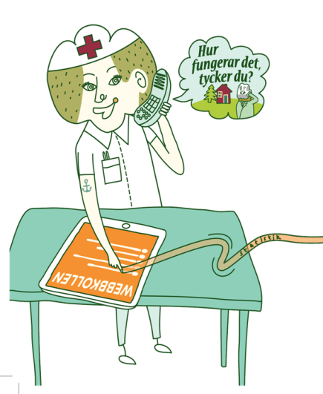
Vi gör detta samtal för att följa upp om allt fungerar för dig eller om du behöver ytterligare stöd med något

Under samtalet kommer vi använda oss av ett frågeformulär. Dina svar läggs in i en databas. Ditt namn och andra personliga uppgifter registreras inte i databasen.

Kontaktinformation
Om du är intresserad av att veta mer, kontakta:

_____________________________________

